***Рохина Светлана Анатольевна,***

*учитель начальных классов*

***МАОУ «Лицей № 77 г.Челябинска»***

**Неделя методического объединения учителей начальных классов,**

**посвященная 80-летию Победы в Великой Отечественной войне**

В МАОУ «Лицей №77 г. Челябинска» есть хорошая традиция - проведение каждый год предметных недель методических объединений учителей.

Проведение таких недель в школе с открытыми уроками, квестами и викторинами может принести много пользы как учителям, так и ученикам:

Для учителей:

1. Обмен опытом. Учителя могут делиться своими педагогическими находками, методами преподавания и новыми подходами к обучению. Это помогает улучшить качество образовательного процесса.

2. Повышение квалификации. Участие в открытых уроках позволяет увидеть, как работают коллеги, перенять у них полезные техники и приемы. Также учителя получают обратную связь от коллег, что способствует профессиональному росту.

3. Совместная работа над проблемами. В ходе обсуждений после уроков или мероприятий можно выявить общие трудности и найти пути их решения совместно.

4. Развитие творческого подхода. Квесты и викторины требуют нестандартного мышления при подготовке, что стимулирует развитие креативных способностей педагогов.

Для учеников:

1. Активизация интереса к учебе. Такие мероприятия делают процесс обучения более увлекательным и разнообразным. Ученики вовлекаются в активную деятельность, что повышает мотивацию к изучению предметов.

2. Расширение кругозора. Викторины и квесты часто включают межпредметные задания, что помогает детям лучше понять взаимосвязь между различными дисциплинами.

3. Разнообразие форматов. Помимо традиционных уроков, дети сталкиваются с игровыми форматами, что развивает навыки работы в команде, критическое мышление и способность быстро принимать решения.

4. Улучшение социальных навыков. Командная работа учит детей взаимодействовать друг с другом, уважать чужое мнение и работать на общий результат.

Для школы в целом:

1. Укрепление школьного сообщества. Подобные мероприятия способствуют сплочению коллектива, созданию атмосферы сотрудничества и взаимопонимания среди всех участников образовательного процесса.

2. Поддержка инноваций. Школа становится площадкой для внедрения новых методик и технологий, что делает образовательный процесс современным и актуальным.

Таким образом, неделя методических объединений – это полезное мероприятие, которое способствует развитию как учителей, так и учащихся, а также укрепляет школьное сообщество в целом.

С 3 по 7 февраля в МАОУ «Лицей №77 г. Челябинска» прошла Неделя методического объединения учителей начальных классов.

Первый день Недели начался с активного конкурса оригами «Военные самолёты», в котором дети начальных классов и старшего звена с радостью и интересом приняли участие, провели конкурс на самый длинный полёт сконструированного самолёта.

В течение всей Недели в 4 классах проводился интерактивный квест «Героям и событиям Великой Отечественной войны посвящается». Ребята узнали много нового о героях, вспомнили песни военных лет. Было очень интересно, познавательно и увлекательно!

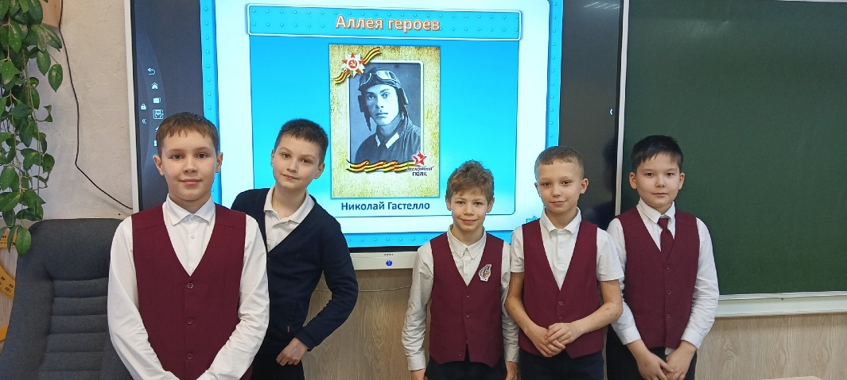 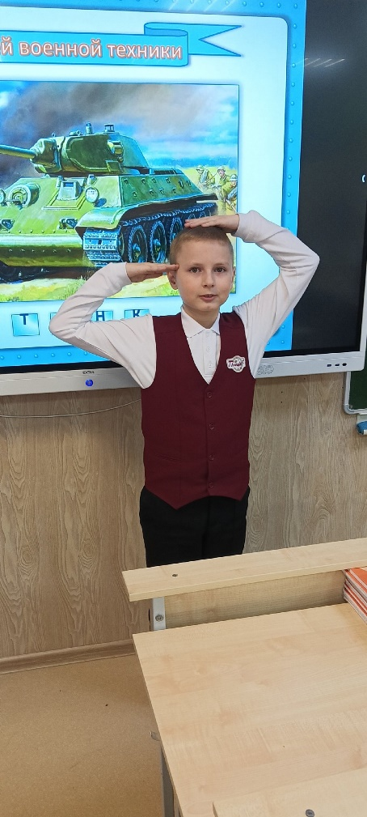

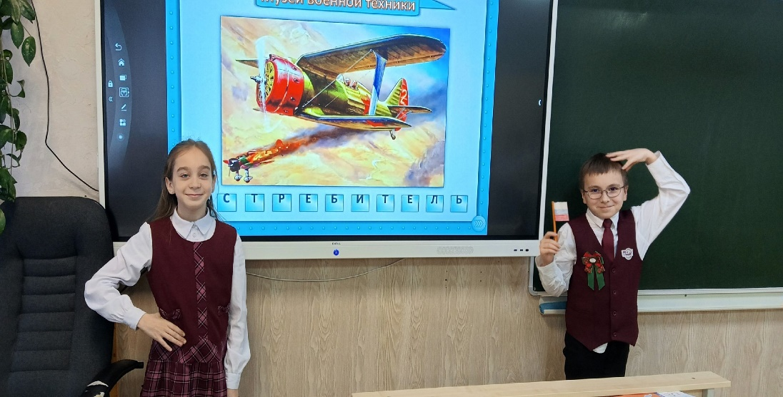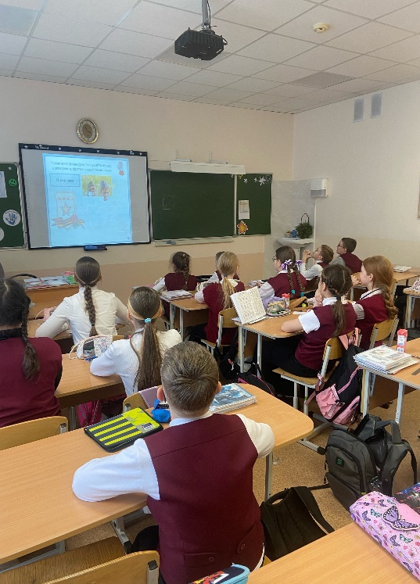

Ученики 3 классов приняли участие в интерактивной игре "Оружие великой Победы и его знаменитые конструкторы". По итогам игры ребята оформили стенд, а лицеисты 4А класса сделали стенгазету, посвящённую году Защитника Отечества. Создание стенгазеты – это коллективное творчество довольно большого количества людей, в процессе которого развиваются навыки работы в команде. Здесь каждый найдет себе дело по душе: информационное наполнение, подбор фотографий, художественное оформление и многое другое.

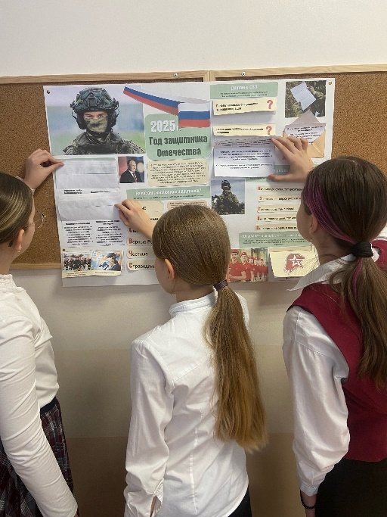

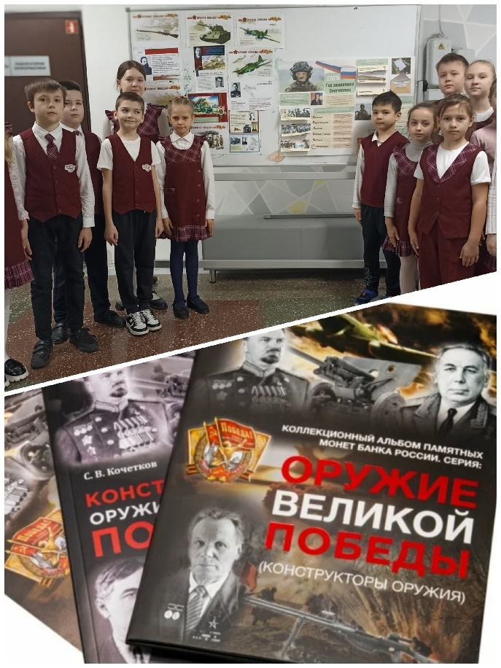 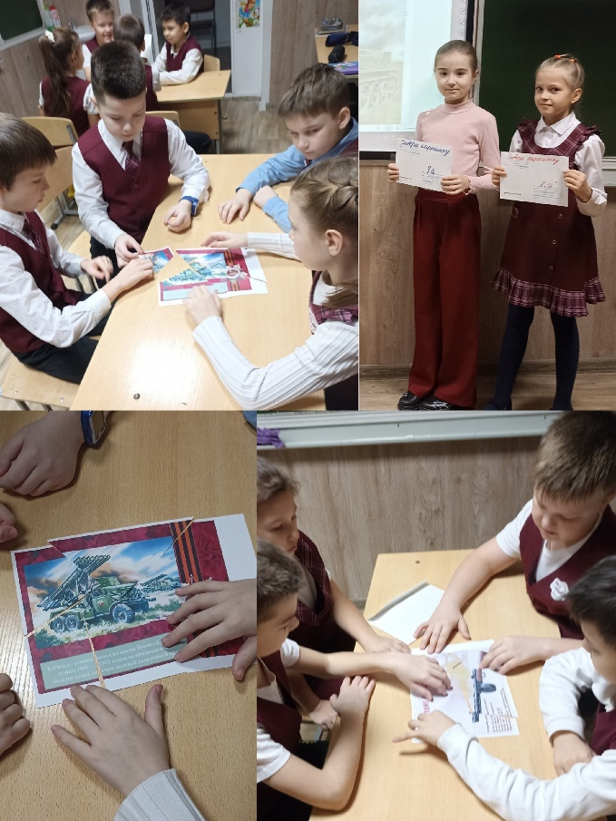

Увлекательно прошла игра - викторина для 2-х классов «Никто не забыт, ничто не забыто». Её участники поделились на команды и состязались в интеллектуальном соревновании. Вопросы были заданы в интересной и доступной форме, чтобы стимулировать интерес и познавательную активность учащихся. Однако главное во всем этом мероприятии было не только соревнование, но и важное образовательное значение. Викторина позволила детям узнать больше о событиях Великой Отечественной войны, какие события и личности оказали наибольшее влияние на исход войны и масштаб жертв военных лет для нашего народа.

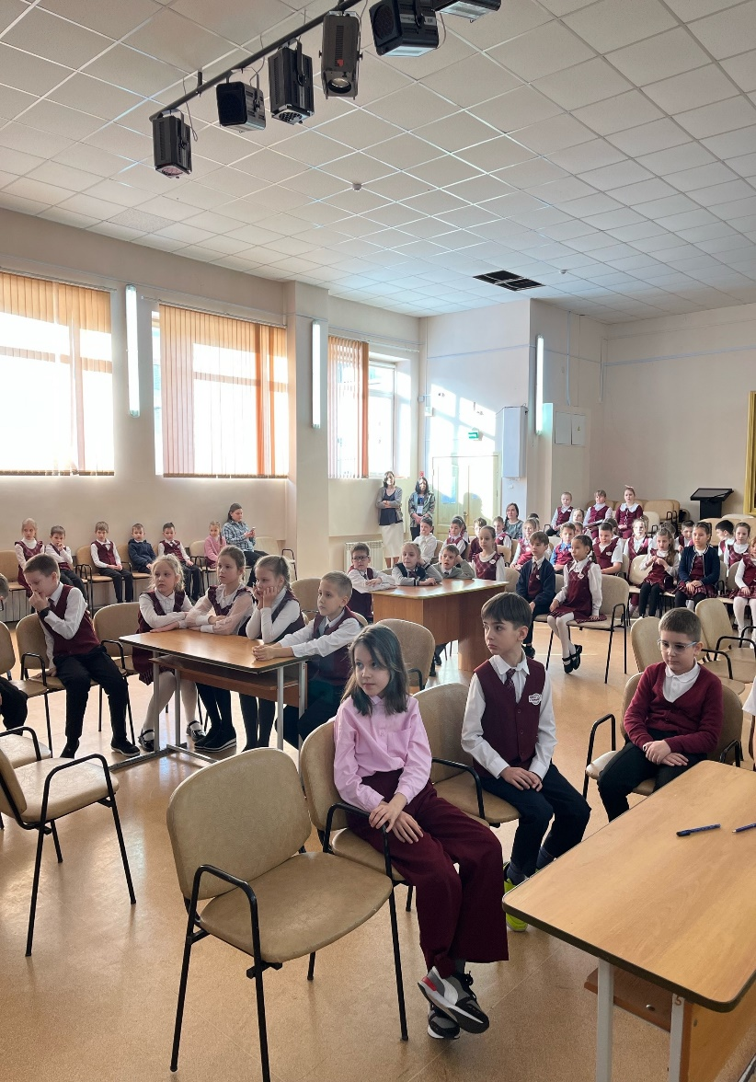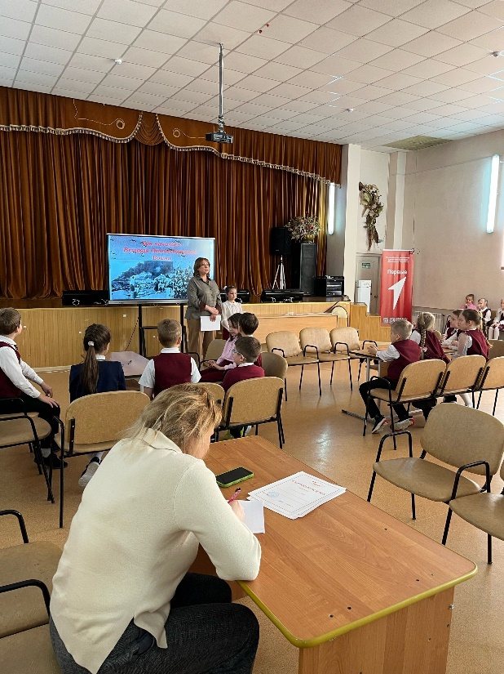

В 1-х классах прошёл замечательный конкурс стихов, посвящённых Победе. Участники продемонстрировали свои таланты, читая трогательные стихи о мужестве, любви и памяти, что вызвало сильные эмоции у зрителей и участников.

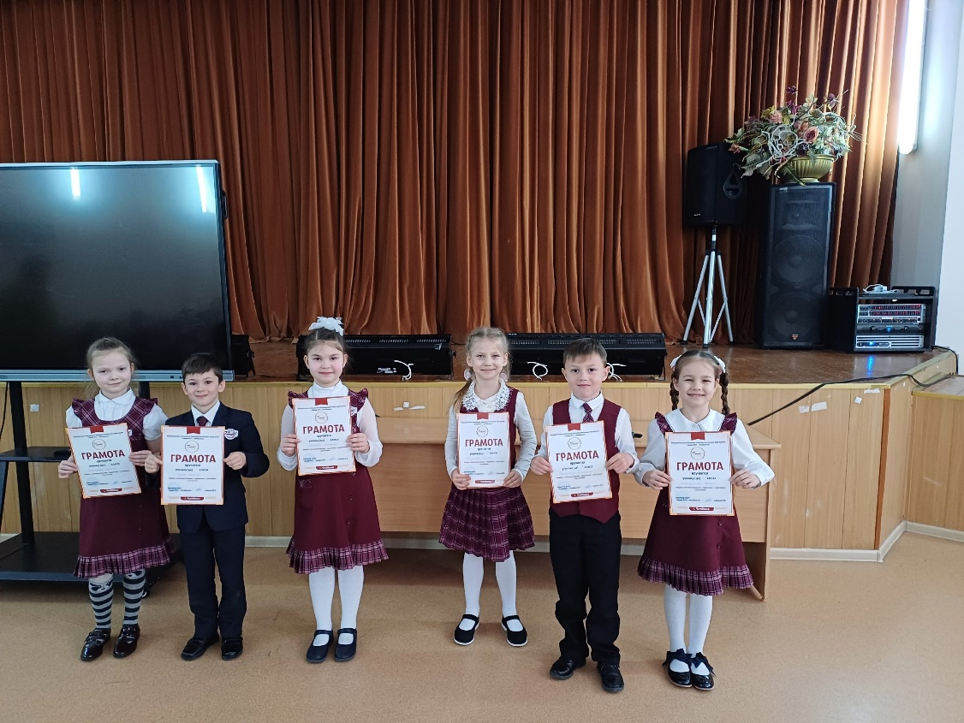

Завершил методическую неделю открытый урок русского языка: «Одушевлённые и неодушевлённые имена существительные» в 3Г классе, учитель Жигандарова Ида Шамильевна. Урок достиг поставленной цели. У детей сформировалось понятие об одушевленных и неодушевленных именах существительных. Учитель грамотно применял на уроке элементы современных педагогических технологий и методик преподавания: проблемного обучения, интерактивные, групповые методы работы, разнообразные творческие методы. Учащиеся показали хороший уровень самоорганизации, высокий уровень выполнения требований учителя, в достаточной степени – уровень владения универсальными учебными действиями.

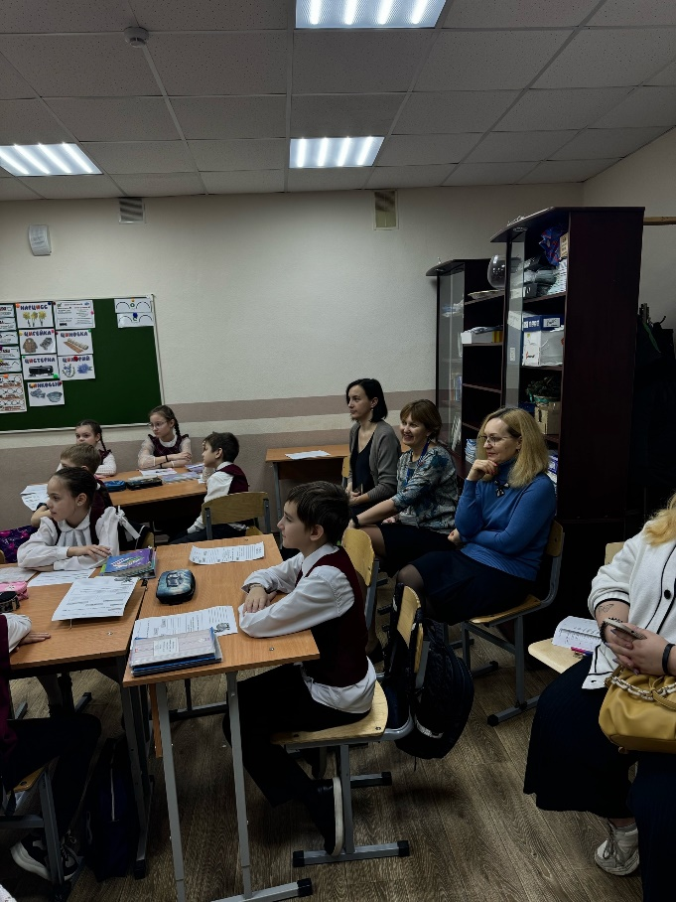 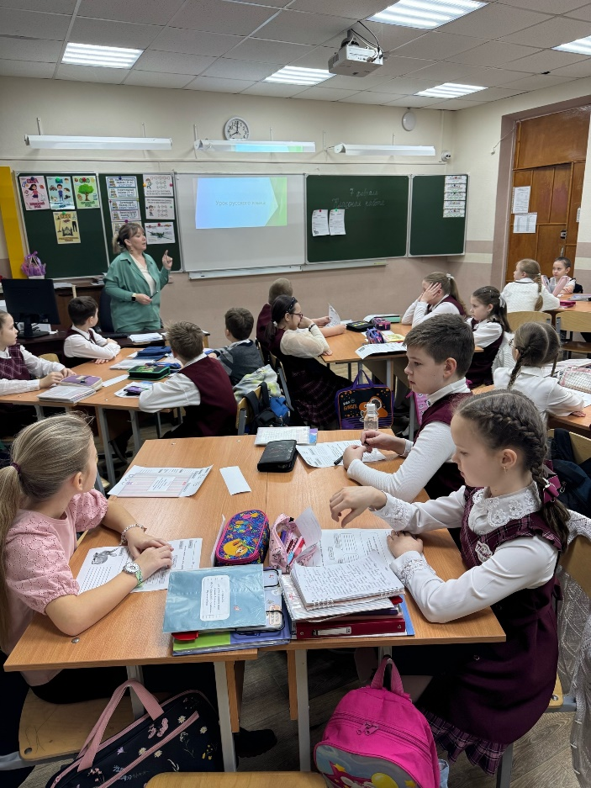

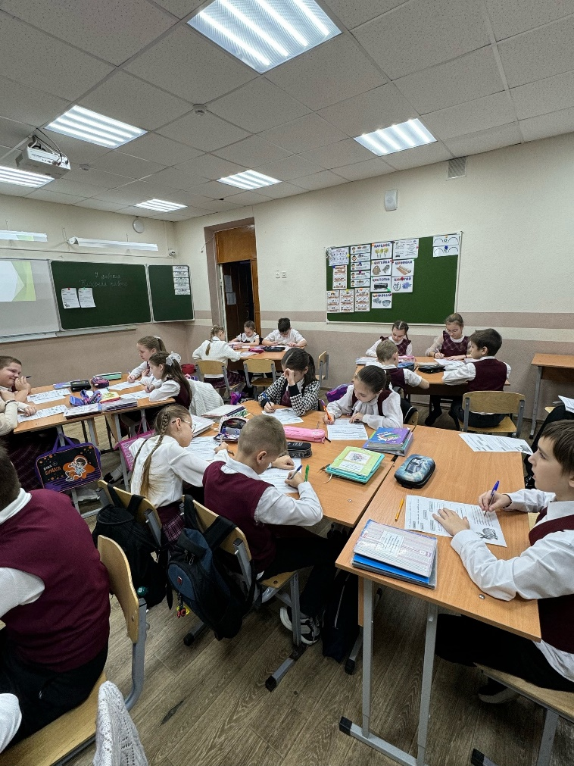 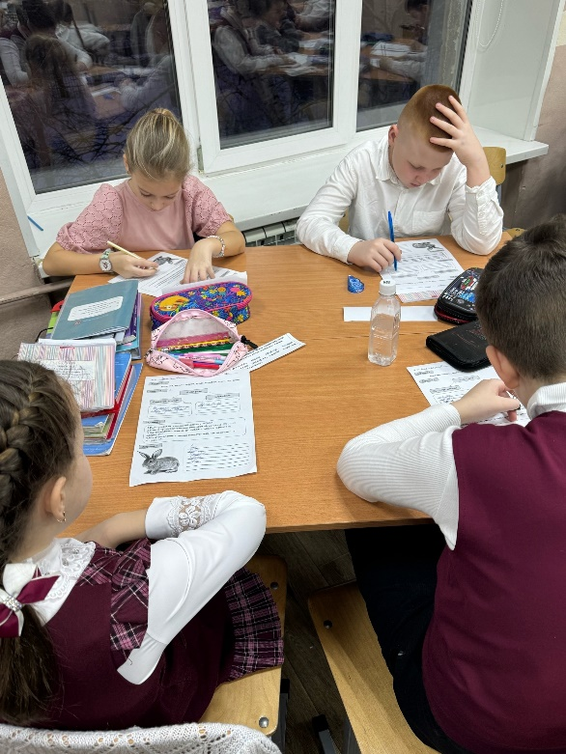

Все поставленные цели и задачи удалось достичь и выполнить. Эффективность предметной Недели проявилась в том, что материал одной темы был сконцентрирован и реализован в разнообразных формах внеклассной и классной работы. Разнообразная работа по патриотическому воспитанию, проводимая в рамках предметной Недели, позволила не просто укрепить связь поколений, но и по-особому раскрыла значимость Победы нашего народа в Великой Отечественной войне.

По результатам проведения методической Недели начальной школы можно сделать следующие **выводы:**

* учащиеся на мероприятиях показали хороший уровень самоорганизации, высокий уровень выполнения требований учителя, в достаточной степени – уровень владения универсальными учебными действиями.
* все учителя в ходе предметной недели проявили хорошие организаторские способности, создали праздничную творческую атмосферу.

Итогом предметной методической недели учителей начальных классов стали:

* + методические материалы (фотоматериалы, компьютерные презентации, разработки уроков, сценарии внеклассных мероприятий и др.);
  + обобщение коллективного опыта;
  + обобщение индивидуального опыта.

Для подготовки и проведения Недели методических объединений учителей в школе можно использовать различные источники информации. Вот список литературы, который поможет вам организовать такие мероприятия:

Учебники и пособия

1. Иванов А.В. «Методические объединения в школе: организация и проведение» (2018)

- Книга содержит практические рекомендации по организации и проведению методических объединений, включая советы по планированию, подготовке материалов и анализу результатов.

2. Петрова С.А. «Организация учебно-воспитательного процесса в школе» (2020)

- Пособие включает разделы о проведении различных видов методической работы, таких как открытые уроки, мастер-классы и семинары.

3. Кузнецова Н.И., Степанова Л.Н. «Педагогический опыт: сборник статей» (2019)

- Сборник статей посвящен различным аспектам педагогического опыта, включая обмен опытом и организацию методических мероприятий.

Научные статьи и журналы

1. Журнал «Народное образование»

- Регулярно публикует материалы по вопросам методики преподавания, обмена опытом и организации методической работы в школах.

2. Статья «Современные подходы к организации методических объединений» (автор Иванов И.С.)

- Статья рассматривает современные тенденции в организации методических объединений, предлагает новые формы и методы работы.

3. Сборник научных трудов «Актуальные проблемы образования»

- Включает статьи по различным аспектам образовательной деятельности, в том числе по вопросам методического обеспечения учебного процесса.

Интернет-ресурсы

1. Сайт Министерства просвещения Российской Федерации

- На сайте можно найти нормативные документы, методические рекомендации и примеры успешных практик по организации методической работы.

2. Портал «Учительский портал»

- Содержит множество материалов по теме методических объединений, включая сценарии уроков, квестов и викторин.

3. Форумы и блоги учителей

- Обсуждения на форумах и в блогах позволяют получить свежие идеи и советы от практиков, а также поделиться своим опытом.

Эти ресурсы помогут вам подготовиться к проведению Недели методических объединений и сделать ее максимально полезной и эффективной для всех участников.